

Entrega 2

Dupla:

João Victor de Almeida Félix

Rayrisson Vinicius Alves Limas

Orientador: Camilo Almeida

1. **Particionamento de equivalência**

* *[Hist-4]* Como secretário, eu posso agendar uma nova consulta a fim de ocupar um horário disponível.

| **Partições** | **Classes válidas** | **Classes inválidas** |
| --- | --- | --- |
| Horário válido | 07:00 até 12:00 [C1] e 14:00 até 17:00 [C2] | 17:01 até 06:59 [C3] e 12:01 até 13:59 [C4] |
| Dias válidos | Segunda à sábado [C5] | Domingo [C6] e feriados [C7] |
| Data em formato válido | dd/mm/aaaa [C8] | mm/dd/aaaa [C9], aaaa/mm/dd [C10], dd/aaaa/mm [C11] e mm/aaaa/dd [C12] |
| O horário está ocupado. | Não [C13] | Sim [C14] |
| O médico especialista vai estar disponível no dia. | Disponível [C15] | Indisponível [C16] |
| O paciente está cadastrado | Sim [C17] | Não [C18] |

| **Casos de teste (entrada)** | **Resultado esperado** | **Classes cobertas** |
| --- | --- | --- |
| Consulta do paciente Lucas(cadastrado) no sábado dia 16/12/2021 às 14:30 com o médico Paulo. | Sucesso | [C2] [C5] [C8] [C13] [C15] [C17] |
| Consulta da paciente Marcela(cadastrada) na terça dia 21/12/2021 às 15:00 com a médica Cláudia. | Sucesso | [C2] [C5] [C8] [C13] [C15] [C17] |
| Consulta do paciente Douglas(cadastrado) na sexta dia 07/01/2022 às 08:00 com o médico Paulo. | Sucesso | [C1] [C5] [C8] [C13] [C15] [C17] |
| Consulta do paciente José(não cadastrado) na sexta dia 07/01/2022 às 10:00 com o médico Paulo. | Falha | [C1] [C5] [C8] [C13] [C15] [C18] |
| Consulta da paciente Josefá(cadastrada) no sábado dia 25/12/2021 às 14:30 com a médica Cláudia. | Falha | [C2] [C7] [C8] [C13] [C15] [C17] |
| Consulta da paciente Lívia(não cadastrada) na terça dia 21/12/2021 às 15:00 com a médica Cláudia. | Falha | [C2] [C5] [C8] [C14] [C15] [C18] |

* *[Hist-5]* Como médico/secretário, eu posso remarcar uma consulta a fim de definir uma nova data/horário para uma consulta já marcada.

| **Partições** | **Classes válidas** | **Classes inválidas** |
| --- | --- | --- |
| Existe um consulta já marcada | Sim [C1] | Não [C2] |
| Horário válido | 07:00 até 12:00 [C3] e 14:00 até 17:00 [C4] | 17:01 até 06:59 [C5] e 12:01 até 13:59 [C6] |
| Dias válidos | Segunda à sábado [C7] | Domingo [C8] e feriados [C9] |
| Data em formato válido | dd/mm/aaaa [C10] | mm/dd/aaaa [C11], aaaa/mm/dd [C12], dd/aaaa/mm [C13] e mm/aaaa/dd [C14] |
| O horário está ocupado. | Não [C15] | Sim [C16] |
| O médico especialista vai estar disponível no dia. | Disponível [C17] | Indisponível [C18] |

| **Casos de teste (entrada)** | **Resultado esperado** | **Classes cobertas** |
| --- | --- | --- |
| O paciente Lucas(tem consulta marcada) deseja remarcar sua consulta para sexta dia 07/01/2022 às 08:00 com o médico Paulo. | Sucesso | [C1] [C3] [C7] [C10] [C15] [C17] |
| A paciente Luiiele(tem consulta marcada) deseja remarcar sua consulta para sábado dia 18/12/2021 às 10:00 com a médica Ana. | Sucesso | [C1] [C3] [C7] [C10] [C15] [C17] |
| A paciente Barbara(não tem consulta marcada) deseja remarcar sua consulta para sábado dia 18/12/2021 às 14:00 com a médica Ana. | Falha | [C2] [C4] [C7] [C10] [C15] [C17] |
| O paciente Antonio(tem consulta marcada) deseja remarcar sua consulta para quinta dia 12/30/2021 às 13:00 com o médico Paulo. | Falha | [C1] [C6] [C7] [C11] [C15] [C17] |

* *[Hist-8]* Como paciente, gostaria de saber se meu convênio cobre a consulta/tratamento a fim de saber se irei agendar uma consulta.

| **Partições** | **Classes válidas** | **Classes inválidas** |
| --- | --- | --- |
| O nome do convênio só contém caracteres alfanuméricos (a-z, A-Z, 0-9) | Sim[C1] | Não[C2] |
| A clínica tem parceria com o convênio. | Sim[C3] | Não[C4] |

| **Casos de teste (entrada)** | **Resultado esperado** | **Classes cobertas** |
| --- | --- | --- |
| Convênio unimed | Sucesso | [C1] [C3] |
| Convênio Next | Falha | [C1] [C4] |
| Convênio Ameplan | Falha | [C1] [C4] |

* *[Hist-9]* Como secretário, posso cadastrar um novo convênio parceiro a fim de passar a aceitar aquele convênio.

| **Partições** | **Classes válidas** | **Classes inválidas** |
| --- | --- | --- |
| O nome só contém caracteres alfanuméricos (a-z, A-Z, 0-9) | Sim [C1] | Não [C2] |
| Novo convênio cobre t% da consulta/tratamento. | 1%<= t <= 100% [C3] | t<1% [C4] e t > 100% [C5] |
| Período de parceria de r anos. | r >= 1 [C6] | r < 1 [C7] |
| Convênio já é parceiro. | Não [C8] | Sim [C9] |

| **Casos de teste (entrada)** | **Resultado esperado** | **Classes cobertas** |
| --- | --- | --- |
| Cadastrar convênio Unimed que cobre 50% do valor, com parceria de 1 ano. | Sucesso | [C1] [C3] [C6] [C8] |
| Cadastrar convênio Next que cobre 110% do valor, com parceria de 1 ano. | Falha | [C1] [C5] [C6] [C8] |
| Cadastrar convênio Ameplan que cobre 90% do valor, com parceria de 6 meses. | Falha | [C1] [C3] [C7] [C8] |

* *[Hist-10]* Como secretário, eu posso cadastrar pacientes a fim de saber informações que vão ser úteis ao médico(alergias, doenças crônicas, tipo sanguíneo e etc).

| **Partições** | **Classes válidas** | **Classes inválidas** |
| --- | --- | --- |
| O nome só contém caracteres alfabéticos (a-z, A-Z). | Sim [C1] | Não [C2] |
| CPF válido. | Sim [C3] | Não [C4] |
| Telefone/email válido | Sim [C5] | Não [C6] |
| Idade t anos | t >= 0 [C7] | t < 0 [C8] |
| A descrição só contém caracteres alfanuméricos (a-z, A-Z, 0-9) | Sim [C9] | Não [C10] |

| **Casos de teste (entrada)** | **Resultado esperado** | **Classes cobertas** |
| --- | --- | --- |
| Cadastrar paciente Douglas, com CPF 012.693.350-22, email [douglas.brabo@gmail.com](mailto:douglas.brabo@gmail.com) e 21 anos de idade.  Descrição: Alergia a nozes e problemas cardíacos. | Sucesso | [C1] [C3] [C5] [C7] [C9] |
| Cadastrar paciente Lena, com CPF 783.901.880-74, email lena.katia@gmail.com e 38 anos de idade.  Descrição: Sem alergias conhecidas. | Sucesso | [C1] [C3] [C5] [C7] [C9] |
| Cadastrar paciente Karen, com CPF 035.773.301-11, email karen.21@outlook.com e 27 anos de idade.  Descrição: Asma e rinite. | Falha | [C1] [C4] [C5] [C7] [C9] |
| Cadastrar paciente Bil, com CPF 671.853.620-24, telefone (85)98124-7895 e -2 anos de idade.  Descrição: alergia a benzetacil. | Falha | [C1] [C3] [C5] [C8] [C9] |

* *[Hist-11]* Como secretário, eu posso cadastrar um novo médico(CRM, especialidade e etc) a fim dele começar a aceitar consultas.

| **Partições** | **Classes válidas** | **Classes inválidas** |
| --- | --- | --- |
| O nome só contém caracteres alfabéticos (a-z, A-Z). | Sim [C1] | Não [C2] |
| CRM válido. | Sim [C3] | Não[C4] |
| Especialidade(s) existente(s). | Sim [C5] | Não [C6] |
| Médico já cadastrado | Não [C7] | Sim [C8] |

| **Casos de teste (entrada)** | **Resultado esperado** | **Classes cobertas** |
| --- | --- | --- |
| Cadastrar médico Paulo, com CRM 90265/SP e especialidade em Cardiologia. | Sucesso | [C1] [C3] [C5] [C7] |
| Cadastrar médica Fernanda, com CRM 45786/CE e especialidade em Cirurgia Cardiovascular. | Sucesso | [C1] [C3] [C5] [C7] |
| Cadastrar médico Paulo com CRM 90265/SP e especialidade em Cardiologia. | Falha | [C1] [C3] [C5] [C8] |
| Cadastrar médica Cláudia com CRM ad7! e especialidade em Pediatria. | Falha | [C1] [C4] [C5] [C7] |

1. **Especificação de casos de teste**

* *[Hist-4]* Como secretário, eu posso agendar uma nova consulta a fim de ocupar um horário disponível.

| **Confirmação:**   1. O secretário pode marcar uma nova consulta. 2. O secretário pode inserir hora, data, médico/especialidade e paciente na nova consulta. 3. O secretário pode visualizar a nova consulta. 4. O secretário pode cancelar o agendamento de uma nova consulta antes de ser armazenada. 5. O secretário pode modificar hora, data, médico/especialidade e paciente na nova consulta antes de ser armazenada. 6. O secretário pode armazenar a nova consulta. |
| --- |

* *[Hist-5]* Como médico/secretário, eu posso remarcar uma consulta a fim de definir uma nova data/horário para uma consulta já marcada.

| **Confirmação:**   1. O médico/secretário pode visualizar as consultas marcadas. 2. O médico/secretário pode selecionar uma consulta marcada. 3. O médico/secretário pode inserir uma nova hora, data e médico na consulta marcada. 4. O médico/secretário pode visualizar a consulta com as alterações. 5. O médico/secretário pode modificar novamente hora, data e médico na consulta marcada antes de ser armazenada. 6. O médico/secretário pode cancelar o re-agendamento de uma consulta antes de ser armazenado. 7. O médico/secretário pode armazenar a consulta com as alterações. |
| --- |

* *[Hist-8]* Como paciente, gostaria de saber se meu convênio cobre a consulta/tratamento a fim de saber se irei agendar uma consulta.

| **Confirmação:**   1. O secretário pode visualizar a lista de convênios parceiros. 2. O secretário pode buscar convênios por nome. 3. O secretário pode selecionar um convênio parceiro. 4. O secretário pode visualizar informações do convênio, como nome, cobertura e duração da parceria. |
| --- |

* *[Hist-9]* Como secretário, posso cadastrar um novo convênio parceiro a fim de passar a aceitar aquele convênio.

| **Confirmação:**   1. O secretário pode cadastrar um novo convênio. 2. O secretário pode inserir nome, cobertura e duração da parceria no novo convênio. 3. O secretário pode visualizar o novo convênio. 4. O secretário pode cancelar o cadastro do novo convênio antes de ser armazenado. 5. O secretário pode modificar o nome, cobertura e duração da parceria do novo convênio antes de ser armazenado. 6. O secretário pode armazenar o novo convênio. |
| --- |

* *[Hist-10]* Como secretário, eu posso cadastrar pacientes a fim de saber informações que vão ser úteis ao médico(alergias, doenças crônicas, tipo sanguíneo e etc).

| **Confirmação:**   1. O secretário pode cadastrar um novo paciente. 2. O secretário pode inserir nome, CPF, idade, telefone/email e descrição no novo paciente. 3. O secretário pode visualizar o novo paciente. 4. O secretário pode cancelar o cadastro do novo paciente antes de ser armazenado. 5. O secretário pode modificar nome, CPF, idade, telefone/email e descrição do novo paciente antes de ser armazenado. 6. O secretário pode armazenar o novo paciente. |
| --- |

* *[Hist-11]* Como secretário, eu posso cadastrar um novo médico(CRM, especialidade e etc) a fim dele começar a aceitar consultas.

| **Confirmação:**   1. O secretário pode cadastrar um novo médico. 2. O secretário pode inserir nome, CRM e especialidade no novo médico. 3. O secretário pode visualizar o novo médico. 4. O secretário pode cancelar o cadastro do novo médico antes de ser armazenado. 5. O secretário pode modificar o nome, CRM e especialidade no novo médico antes de ser armazenado. 6. O secretário pode armazenar o novo médico. |
| --- |

1. **Arquitetura**

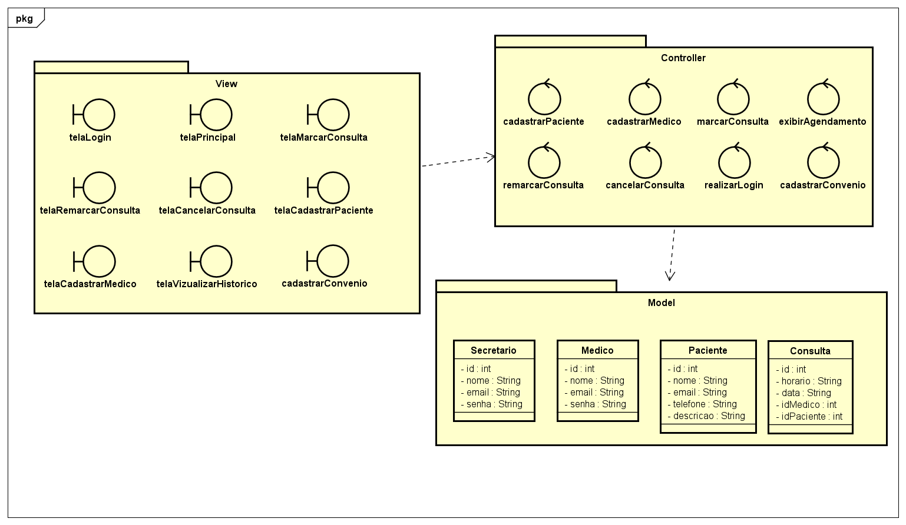

1. **Modelo de Banco de Dados**

